NFS共享文件配置教程：

服务器端操作：

1. 首先确认电脑系统版本是否为win10专业版，如果不是则首先升级为win10专业版。
2. 检查服务器端和客户端是否在同一网段下。（是否为同一网关）

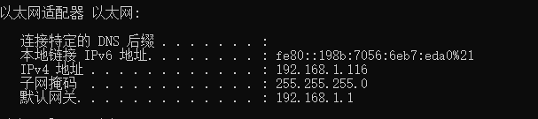

1. 打开控制面板，点击程序

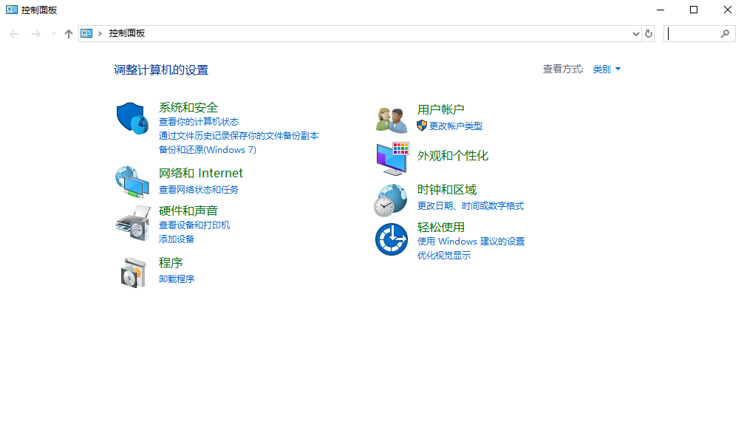

1. 选择启用或关闭windows功能。

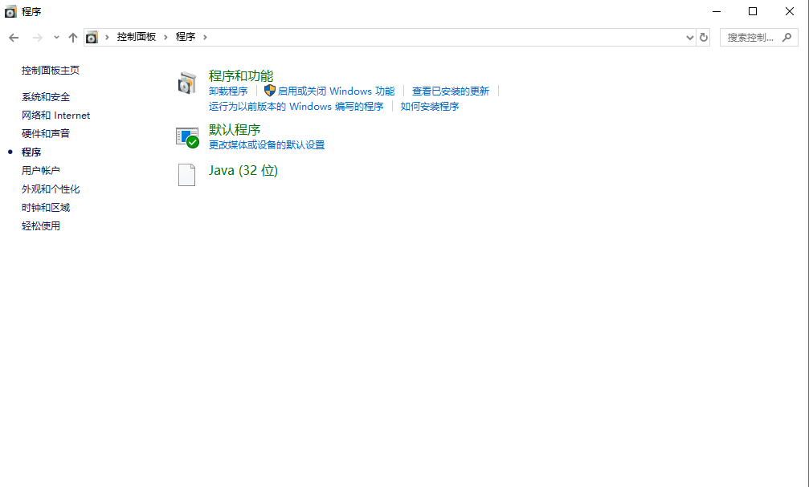

1. 打开NFS功能

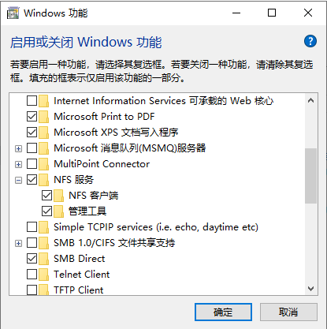

1. 打开“计算机管理”界面，找到“本地用户和组”，双击用户

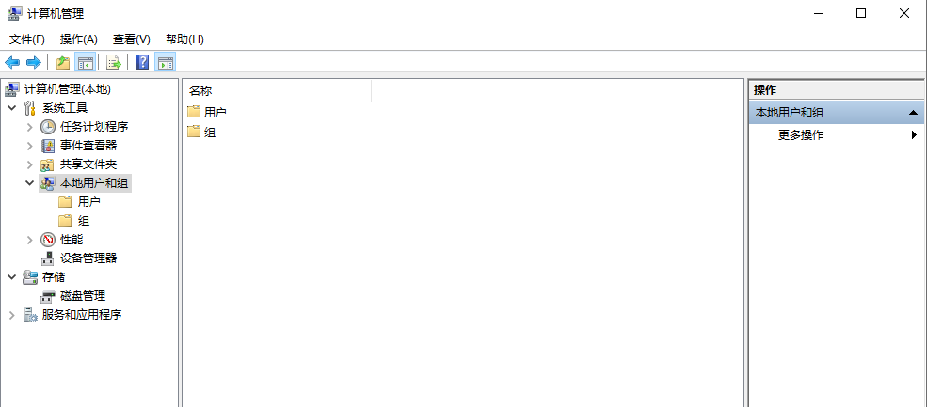

1. 右击创建“新用户”

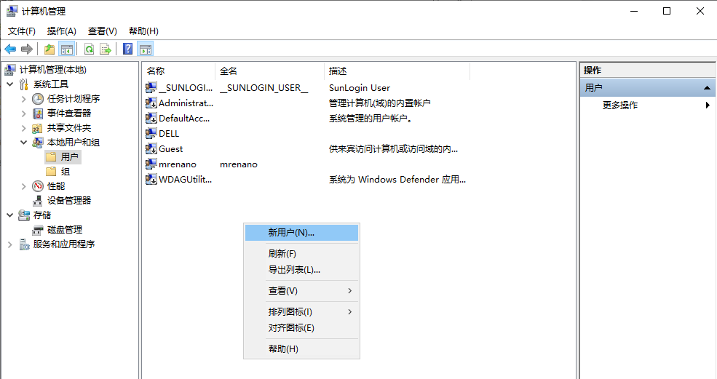

1. 输入用户和密码，并且“勾选密码永不过期”

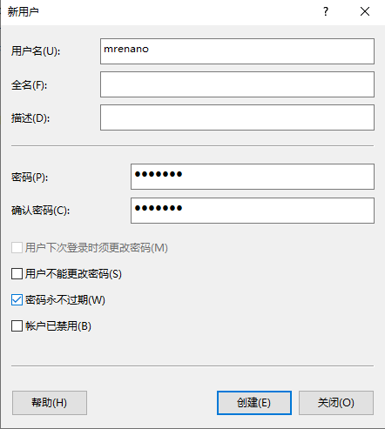

1. 在需要共享的文件夹右击，选择“授予访问权限”，选择“特定用户”

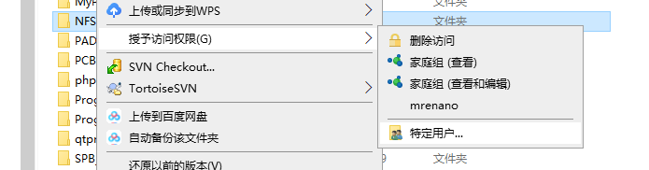

1. 选择刚刚创建的用户，点击添加，点击共享，点击完成

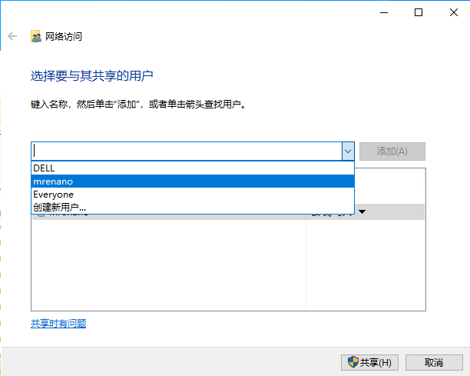

1. 此处可以选择文件夹权限

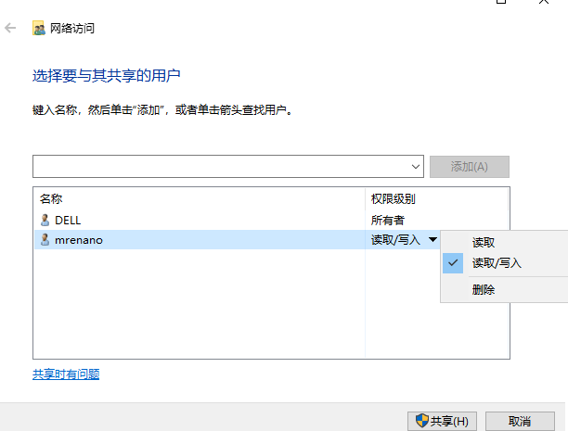

客户端操作

1. 电脑版本可以是win11，win10，win7，任然要检查是否与服务器端属于一个网段下。
2. 打开凭据管理器，点击windows凭据，再点击添加windows凭据。

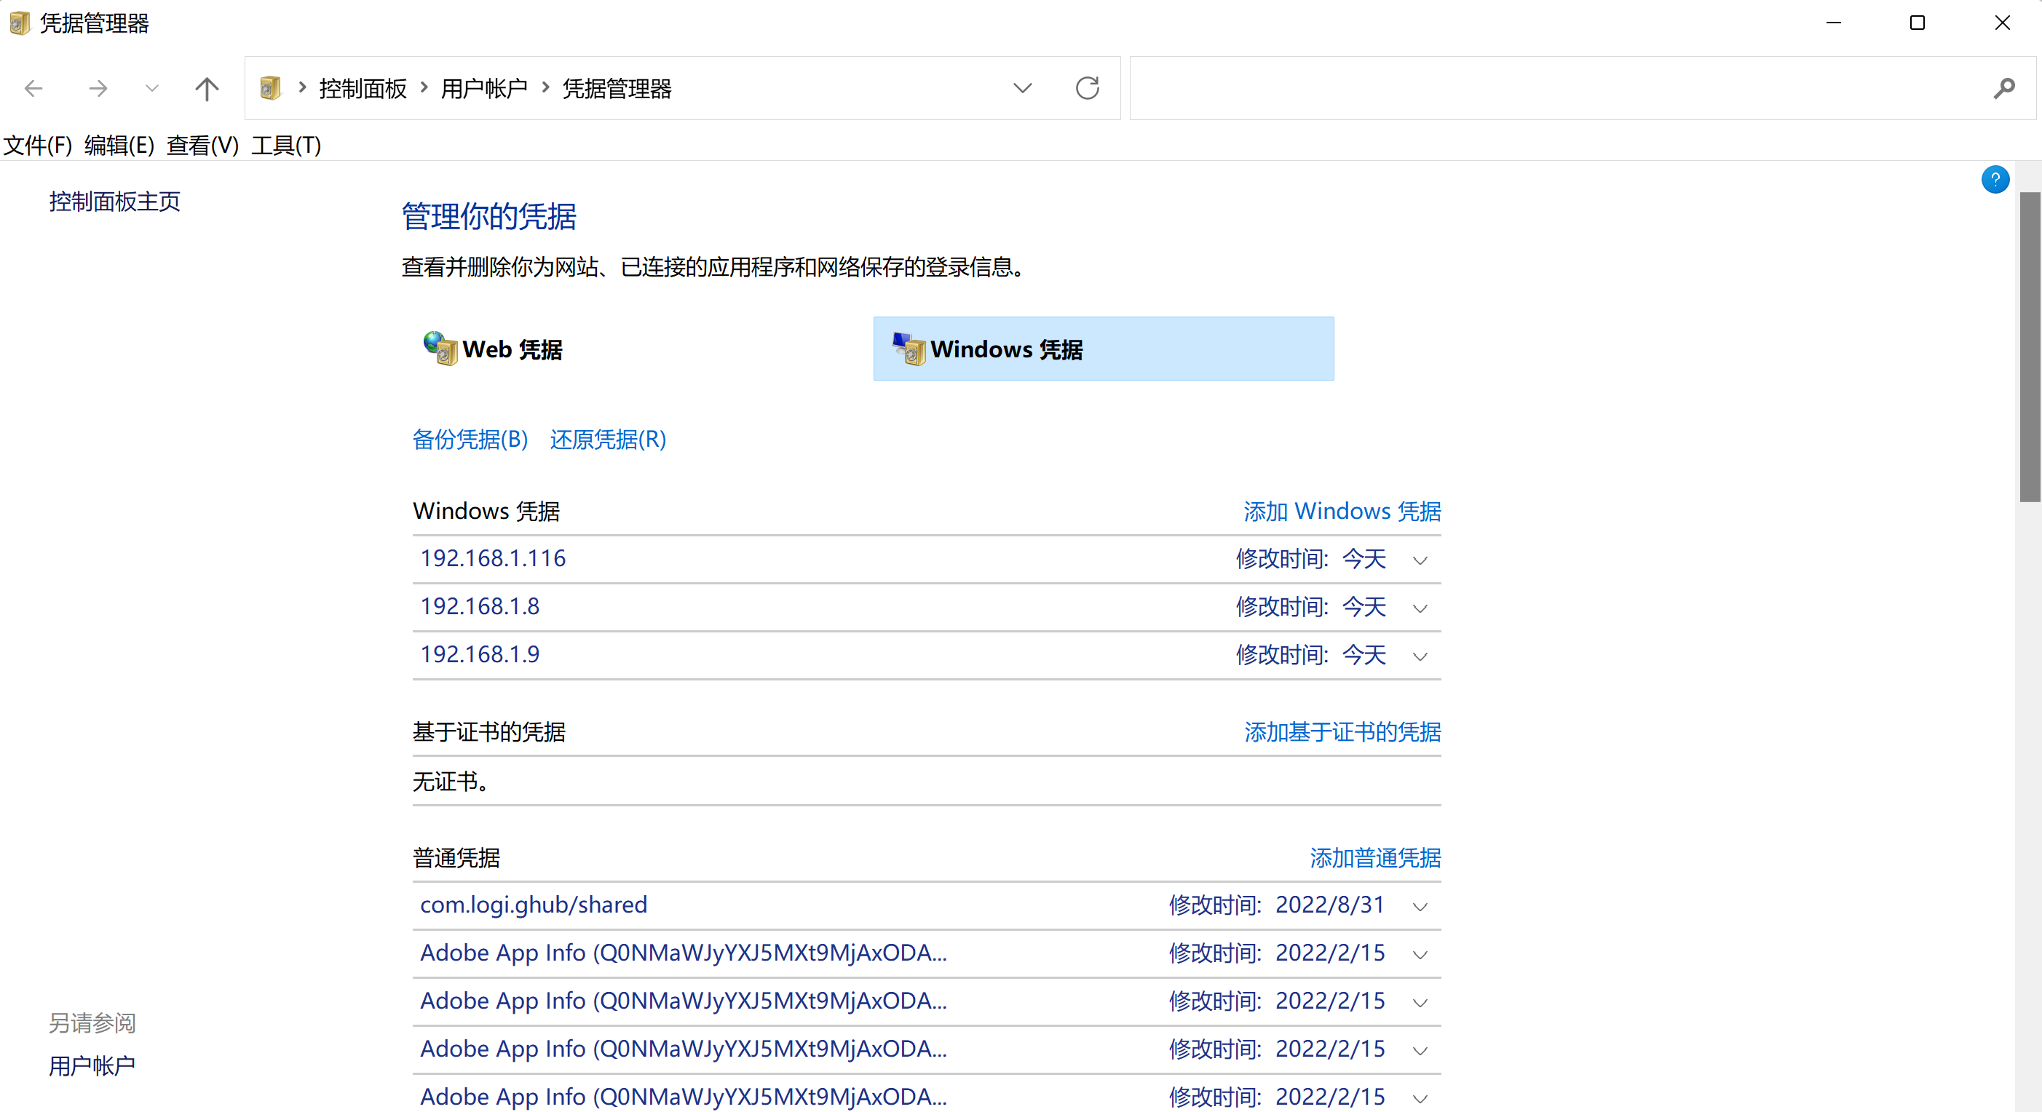

1. 输入服务器的IP地址，以及刚刚创建的新用户的用户名和密码。

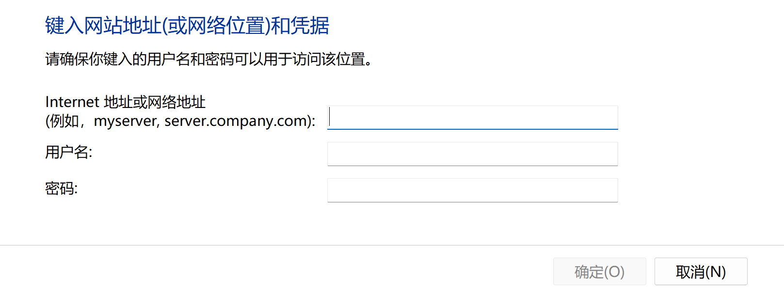

1. 按照服务器相同方式打开NFS服务，参考服务器指南第5步
2. 打开此电脑，点击映射网络驱动器。

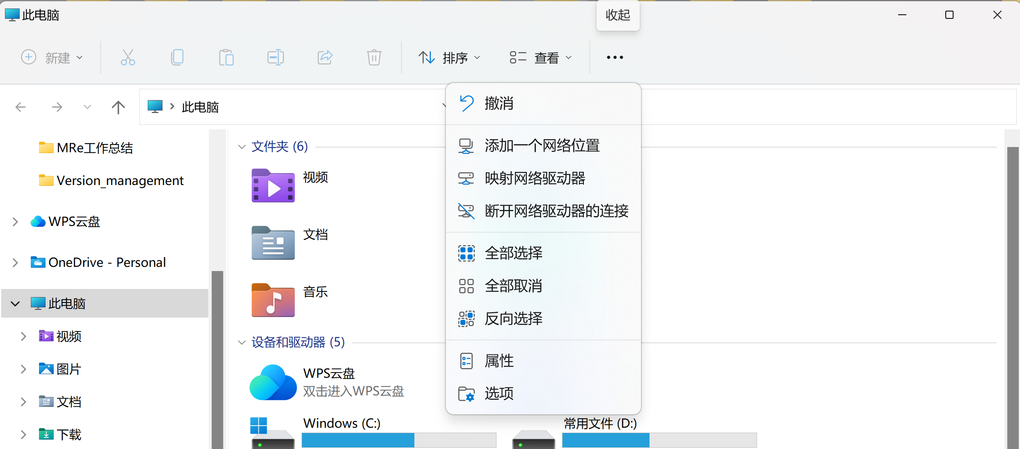

1. 输入服务器中的网络共享文件夹地址（文件夹右击属性，点击共享，复制网络路径，如果没有就在服务器端点击高级共享按钮创建一个，再点击里面的权限选择用户名并添加权限）

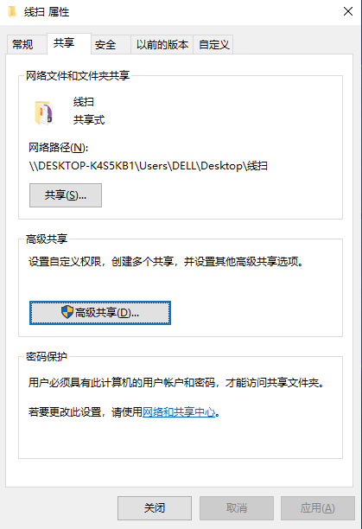

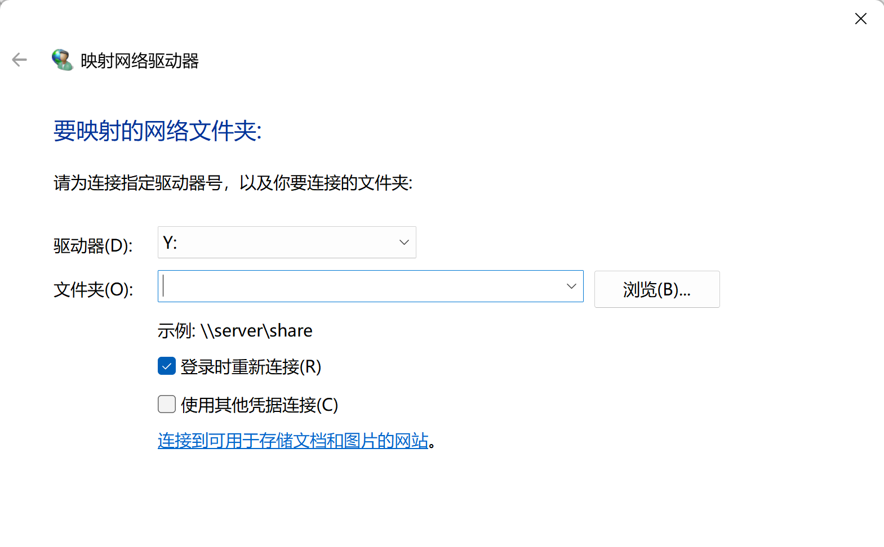

1. 点击完成按钮，会进入输入用户名，密码界面，输入服务器端刚刚创建的即可。
2. 接下来打开此电脑则可以看到文件夹已获取。

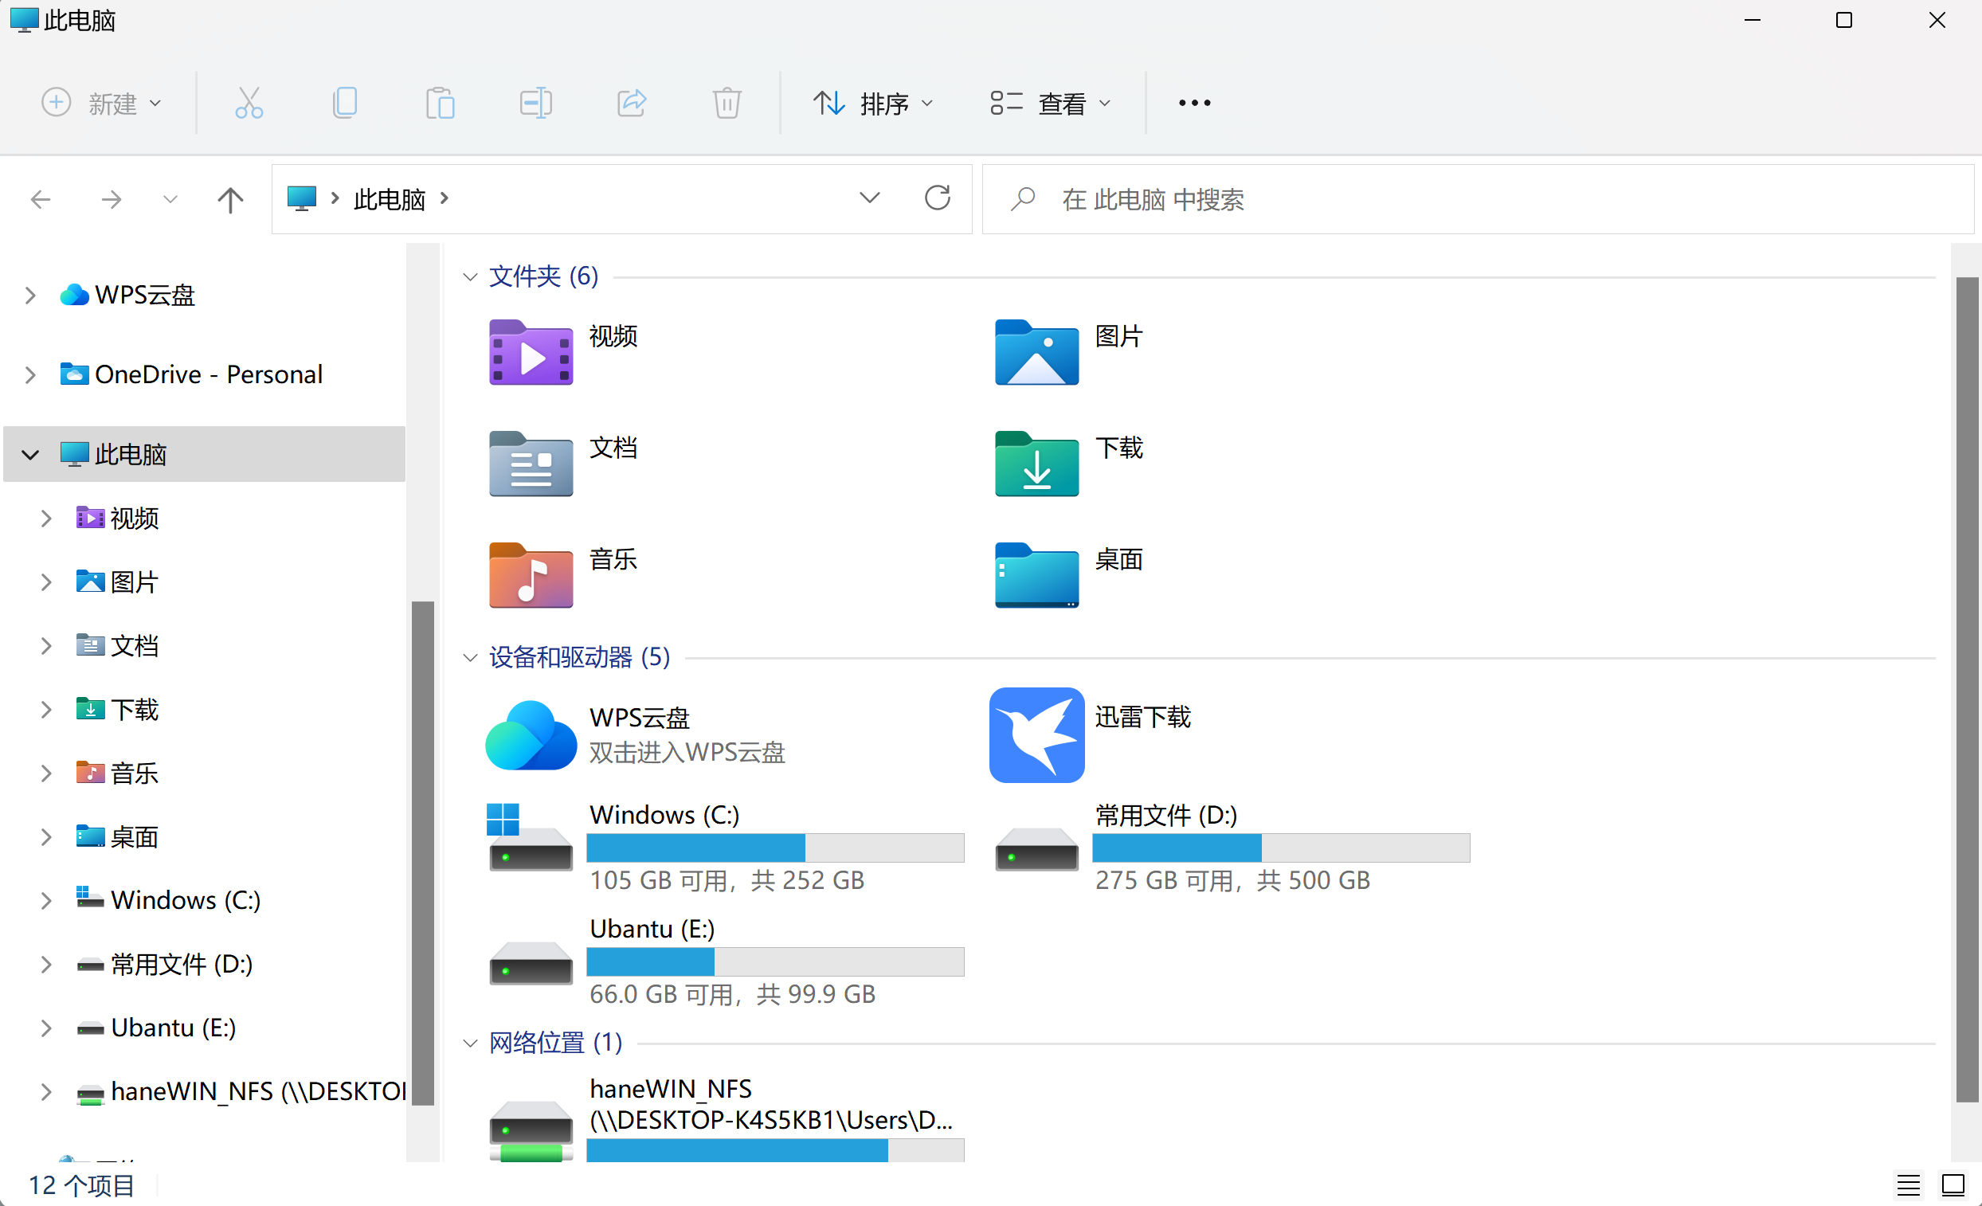

其他教程参考：https://zhuanlan.zhihu.com/p/600893416